HiOA

TKD
Ingeniørfag – Data

Programutvikling
Eva Hadler Vihovde

Prosjektoppgaven 2015

Alternativ 1
- Forsiking -

Studentnavn | Studentnummer
Marius Alexander Skjolden | S114143
Hans Christian Nenseth | S236334
Hans Petter Osvold | s929913

Table of Contents
Oppgavebeskrivelse 3
Programmets hovedoppgave 4
Prioriteringsrekkefølge 5
Skisser 6
Kunder 7
Forsikringer 8
Skade 9
App Flow 10
Oppbyggning 11
Java klasser 12
Klasserelasjoner 13
Klassehierarki 14
Datastruktur 15
Utviklingsverktøy 16
Systemkrav 17
Javaversjon 18
Framdriftsplan 19
Arbeidsfordeling 20

Oppgavebeskrivelse
Sakset fra fagets hjemmeside:
Dere har fått i oppdrag å lage et java-program for et forsikringsselskapet. Programmet skal kunne registrere selskapets kunder, opprette ulike typer forsikringer, registrere skader og utbetale erstatninger. Systemet skal kunne generere ulik type statistikk og historikk, i tillegg til at det skal være enkelt å hente ut forskjellig informasjon. De ulike forsikringstypene selskapet i dag tilbyr er bilforsikring, båtforsikring, hus- og innboforsikring, forsikring av fritidsbolig og reiseforsikring. De har imidlertid planer om å utvide sitt forsikringstilbud og programmet må derfor bygges opp på en måte som gjør at det enkelt å bygges det ut med flere forsikringstyper etterhvert.

Forsikringsselskapet tilbyr 10% i rabatt på den årlige forsikringspremien for forsikringskunder som defineres som "totalkunde". For å bli totalkunde må kunden ha minst tre ulike typer forsikringer.

Med hensyn til bilforsikring følger selskapet det vanlig bonus-systemet som gjelder i Norge, der kunder som kjører skadefritt opparbeider seg bonus og øker derved sin rabatt på bilforsikringen med en gitt prosent for hvert år. Kunden kan pr idag ikke opparbeide høyere bonus enn 75%. Hvis vedkommende skader bilen, vil bonusen minske og bilforsikringspremien øke. Bonussystemet er imidlertid til revidering og systemet skal derfor lett kunne oppdateres og tilpasses de bonusregler som til enhver tid måtte gjelde. (Sjekk reglene som gjelder i andre forsikringsselskap.)

Programmets hovedoppgave
Vi har valgt å løse oppgaven fra en forsikringsagents perspektiv. Programmet vil simulere et arbeidsverktøy til bruk for f.eks telefonoppringninger e.l. Vi har i utgangspunktet ingen planer om å lage et grensesnitt for forsikringskunden, hvor oversikt og administrasjon av den enkeltes forsikringer og skader kan administreres. Fokuset på forsikingsagenten mener vi er mer enn nok arbeidsmenge gitt tiden til dette prosjektet.

Prioriteringsrekkefølge

Ekstra funksjonalitet og visjoner
Etter å ha implementer basis funksjonaliteten til applikasjoner aspirerer vi å utvide applikasjonen med ekstra funksjonlitet som:
- Fram og tilbake navigasjon via stakker (ala fram og tilbake funksjonalitet til en nettleser)
- Streng bibliotek for sentralisering av alle grensesnittsstrenger (med flerspråkelig funksjonlitet som en heldig bieffekt)
- Avansert statistikk generering og visualisering (grafer, søyler osv).

Skisser
Kunde, Forsikring og Skade er klasser i systemet vi anser som hovedklassene i applikasjonen. Alle disse objektene vil ha et standard CRUD (Create, Read, Update, Delete) behov. Vi ser for oss å strømlinjeforme disse prosessene slik at sluttbruker kan føle en rød tråd igjennom applikasjonen. Med andre ord vil oppretting, utlesing, oppdatering og sletting av disse tre hovedobjektene være så lik som mulig.
Videre ser vi for oss at applikasjonen skal ha en tradisjonell "MenuBar" med operasjone for åpne fil, lagre til fil, m.m
Hovedmenyen til applikasjonen vil være via en venstremeny som skissert under. Denne venstremenyen vil sluttbrukeren kunne bruke til å navigere de tre hovedobjektene og ekstra funksjonalitet som Statistikk
Skissene under kan være mangelfulle og inneholde feil. Dette er grunnet trådskissene ikke-endelige natur. Det er tenkt i hovedsak som føringer, ikke fasit.

Kunder

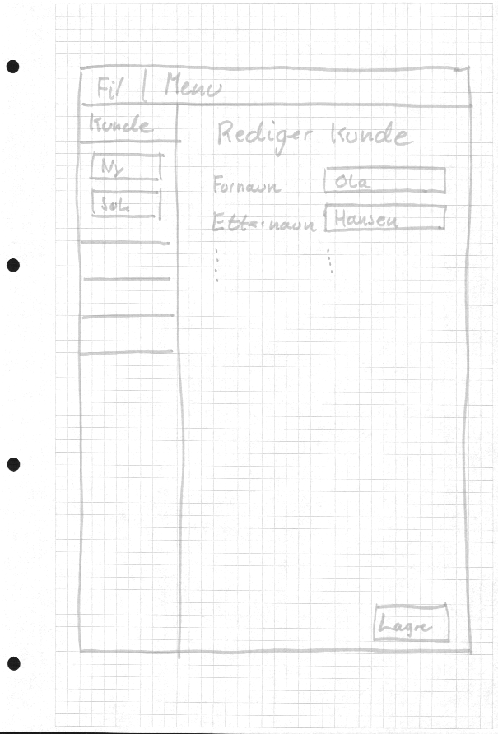 | 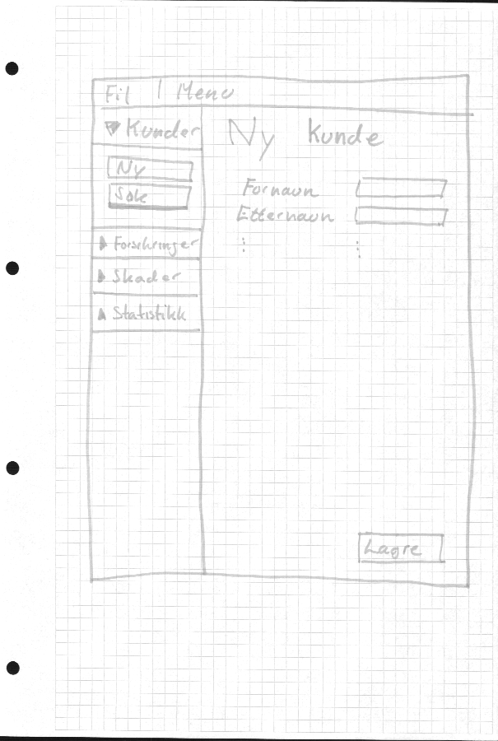
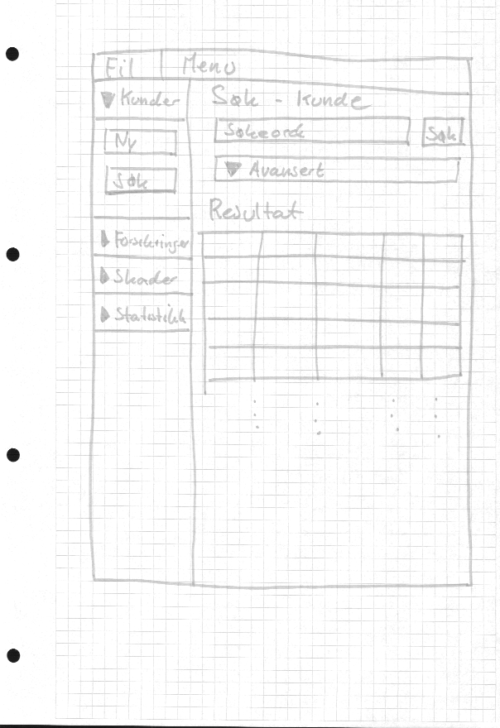 | 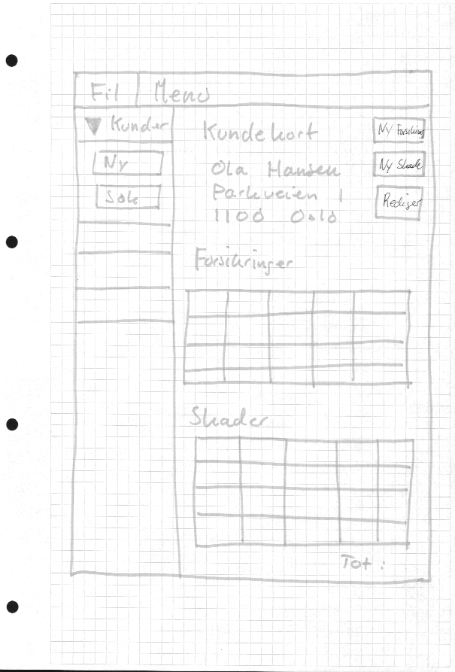

Forsikringer
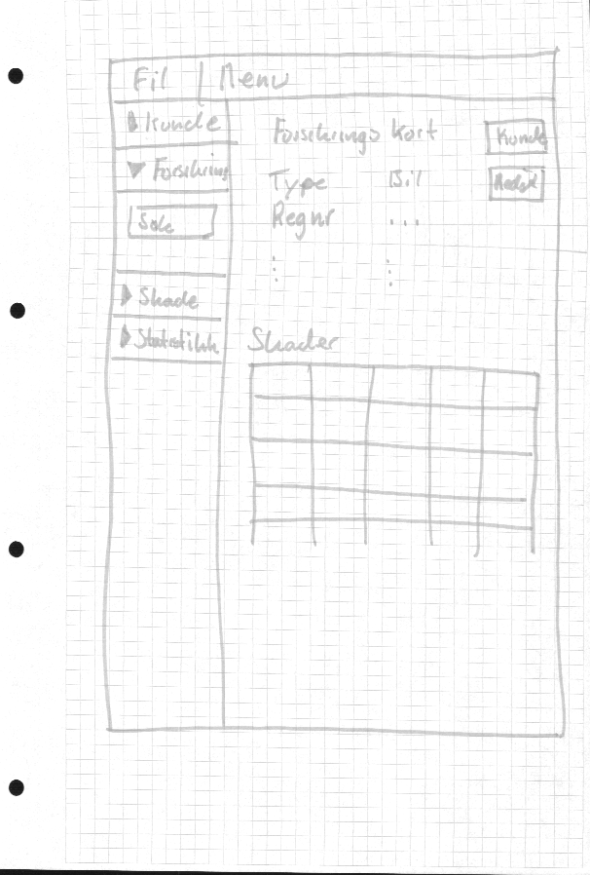 | 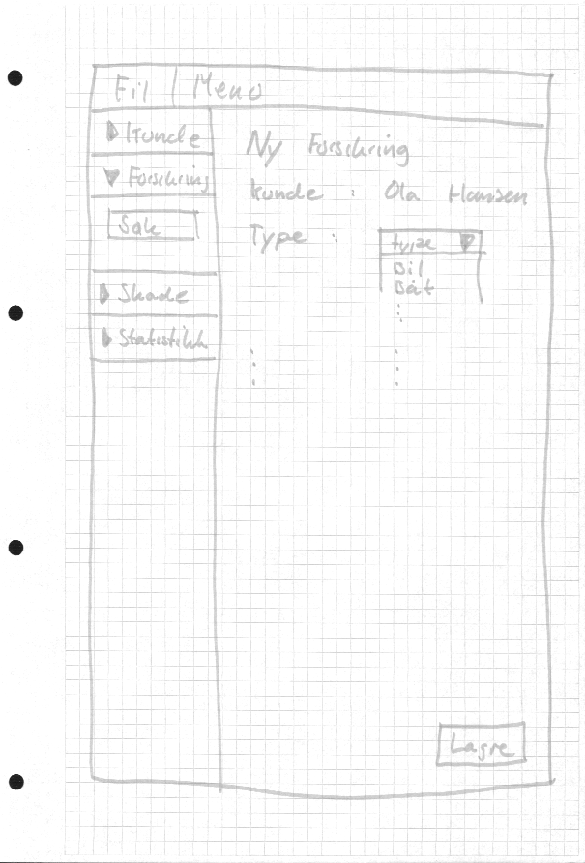
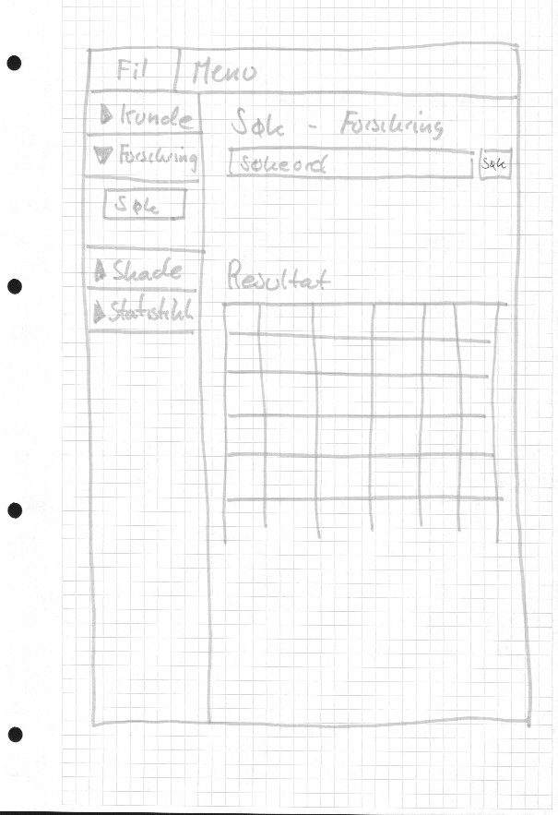

Skade
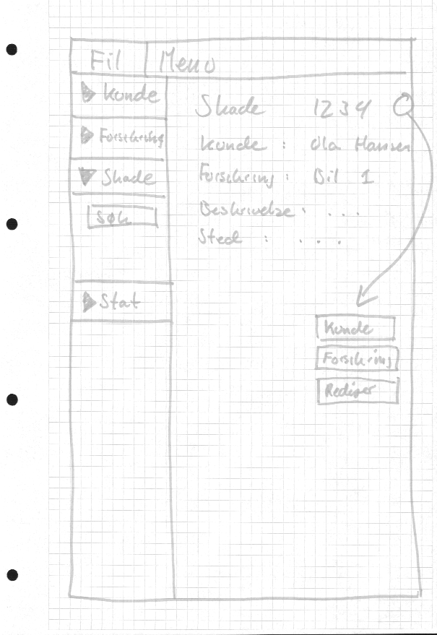 | 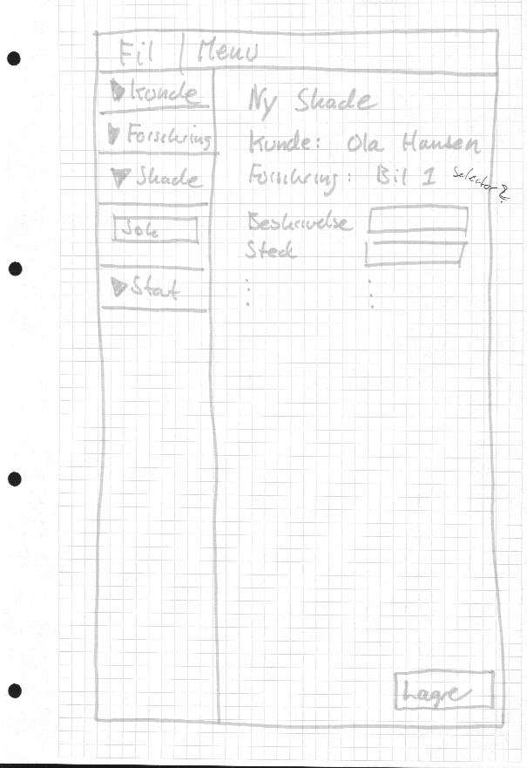

App Flow
Nedenfor er et enkelt flytskjema for hvordan vi ser for oss at hovednavigasjonen i applikasjonen skal være. Hovedtanken her er at forsikringer og skademeldinger skal gå igjennom kunden.
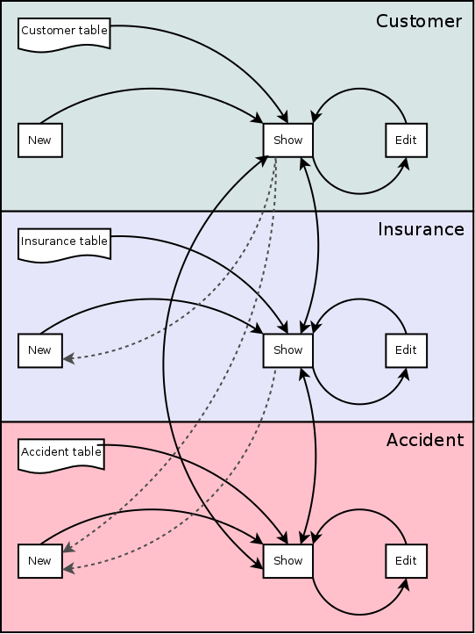

Oppbyggning

Java klasser

Klasserelasjoner
Her er limet til hovedklassene i applikasjonen (representert på engelsk, som vil være språket vi benytter til i kildekoden). Disse klassene vil ha flere medlemmer, men de vil ikke ha noe med relasjonene mellom klassene. De tre listene på høyre side i skissen er ment som illustrasjon for hovedlistene i applikasjonen. Det er disse tre hovedlistene som blir skrevet og lagret til fil.

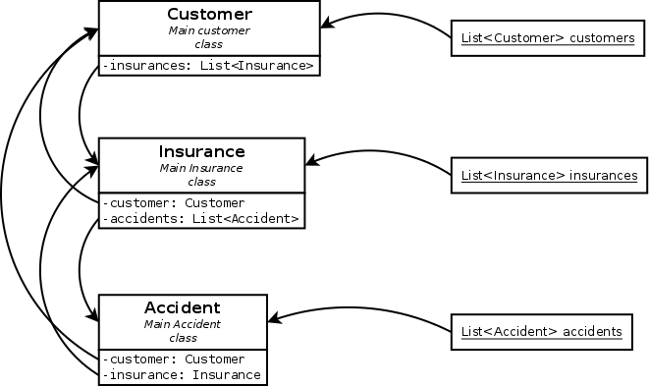

Klassehierarki

Datastruktur

Utviklingsverktøy
Alle gruppas medlemer bruker IntelliJ IDEA utviklingsverktøy til programutviklingsdelen av oppgaven. Git og GitHub brukes som versjonskontroll, og Redmine til oppgavestyring.

Systemkrav

Javaversjon
Grunnet bruk av JavaFX og FXML komponenter er minst JDK 1.8 påkrevet. Det vil være ønskelig at JDK 1.8u40 er tilgjengelig på maskinen programmet skal kjøres på grunnet bruk av Dialog og Widget bokser gjort tilgjengelig i JavaFX i denne versjonen.

Framdriftsplan

Arbeidsfordeling

